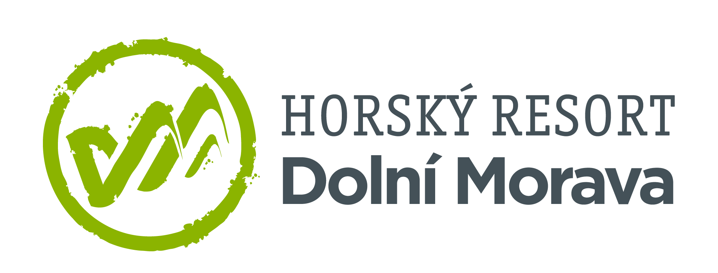

27. 9. 2022

TZ – Zimní dovolená v srdci hor na Dolní Moravě
Připravte se na zasněžené dobrodružství plné aktivit i odpočinku! Dolní Morava se pomalu chystá na první sněhové vločky a příchod zimní sezóny. Kromě mnoha oblíbených atrakcí čeká letos na návštěvníky navíc úchvatná podívaná na zasněžené horské hřebeny z nejdelšího visutého mostu na světě Sky Bridge 721. Dopřejte si zimní zábavu na českých horách v jednom z nejlepších lyžařských středisek.
Více než 10 kilometrů sjezdovek všech úrovní náročnosti, večerní lyžování, crossová trať evropských parametrů nebo snowpark pro zkušené i začínající jezdce – lyžaři Dolní Moravu dobře znají a rádi se na ni vrací. Díky nové špičkové zasněžovací technice vás na trati nepřekvapí žádné počasí.
Dolní Morava je však otevřená i pro ty, kteří si s lyžemi netykají. Projděte se mezi kopci a z výšky 95 metrů pozorujte mrazivé třpytění zasněžené krajiny. Visutý most Sky Bridge 721 je otevřený i pro zimní výhledy. A spolu s ním také Stezka v oblacích. Na pořádný ledový adrenalin láká druhá nejdelší horská dráha svého druhu v Evropě. Tři kilometry dlouhá jízda na Mamutí horské dráze plná rychlých zatáček vás ale nenechá chladnými.
A co když se prostě chcete jen nechat hýčkat se zasněženým výhledem? Ve čtyřhvězdičkovém wellness hotelu Vista, který leží přímo u sjezdovky, je personál připravený splnit všechna vaše přání. Zažehněte tu pravou relaxační náladu na saunovém rituálu nebo na některé z promyšlených wellness procedur. A zatímco se děti baví na některém z propracovaných animačních programů, proložte masáže a koupele výtečnou gastronomií a nadechněte se svěžího horského vzduchu.
Otevřete dveře do svého soukromého ráje v některé z horských chat na Dolní Moravě, kde najdete útulné ubytování a soukromí. Zimní dovolená už na vás čeká, stačí si vybrat svůj zážitek!
Informace o pobytech, animacích či wellness najdete na webu Dolní Moravy www.dolnimorava.cz.

Kontakty:

Horský resort Dolní Morava Mediální servis:
Wellness hotel Vista cammino…
Velká Morava 46 Dagmar Kutilová
561 69 Dolní Morava, Králíky e-mail: kutilova@cammino.cz
E-MAIL: rezervace@dolnimorava.cz tel.: +420 606 687 506
www.dolnimorava.cz www.cammino.cz
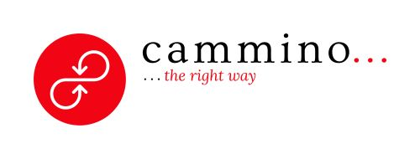
www.hotel-dolnimorava.cz

